Apuntes Italiano

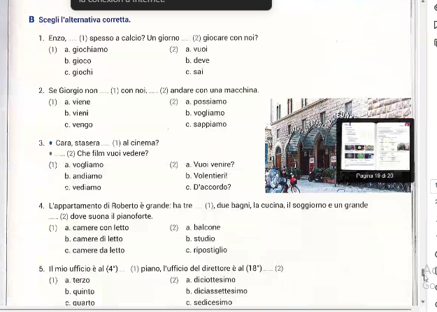

Pagina 115 de ejercicios
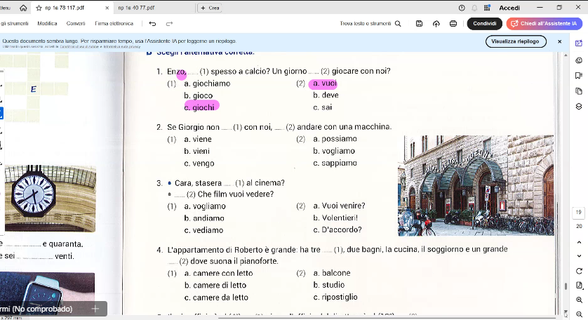
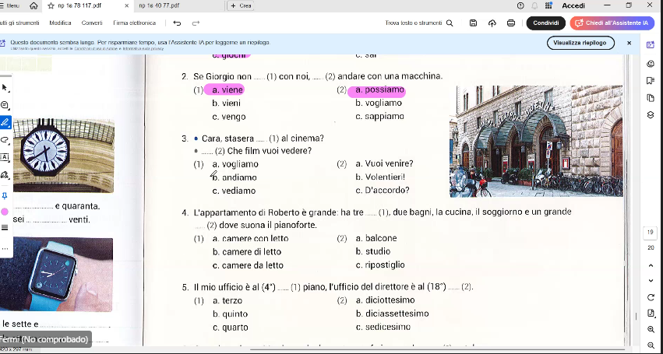
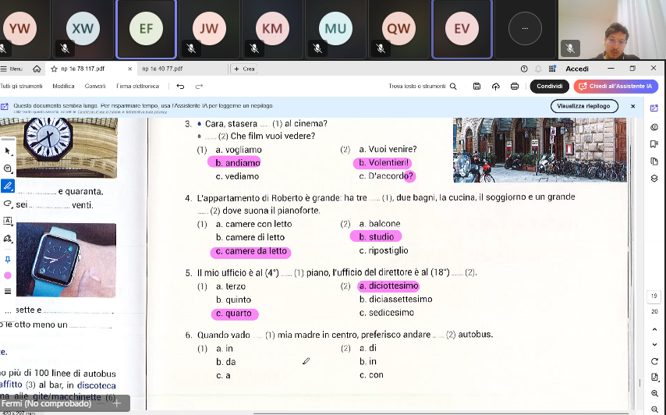
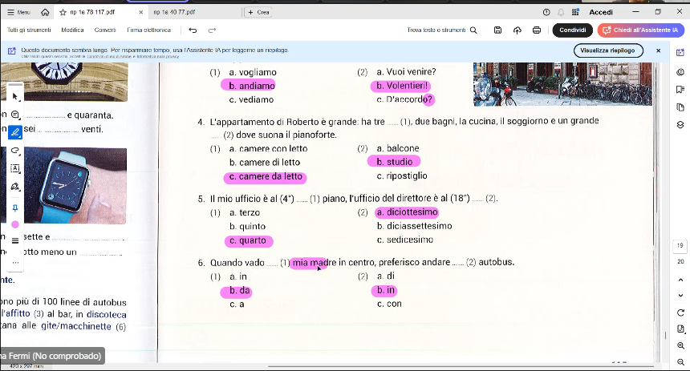
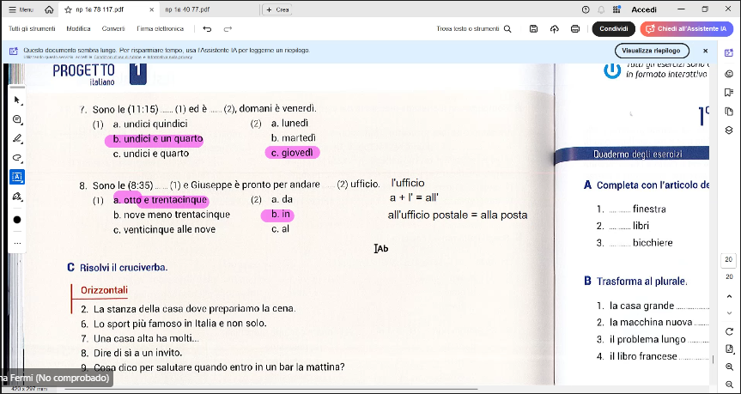

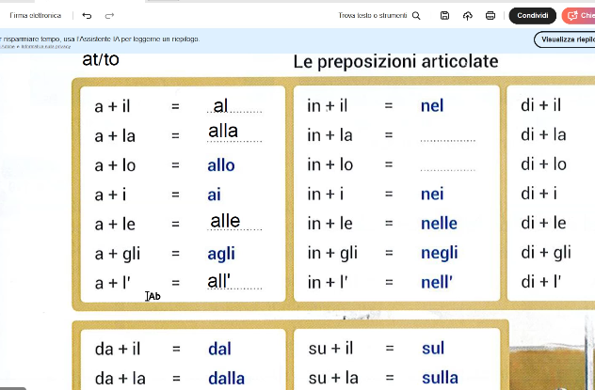
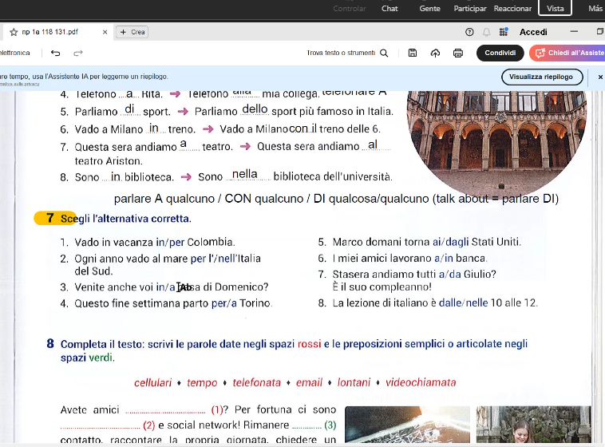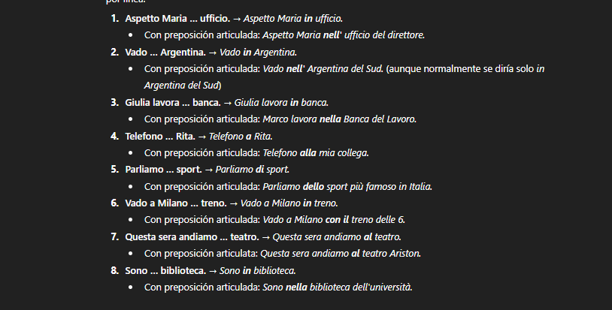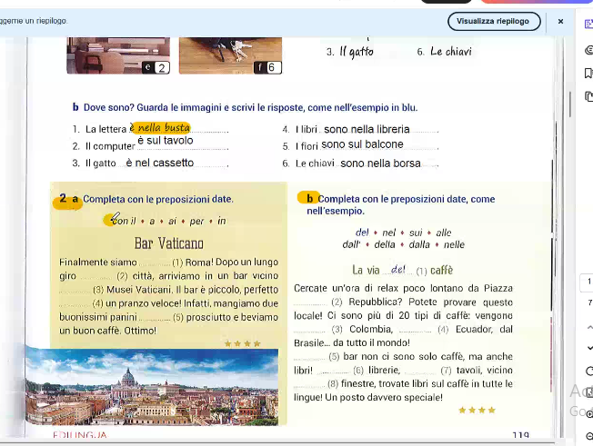
2 a. 1- a; 2- in; 3 - ai; 4 - per; 5 – con il;
Dopo – Despues
Lungo – Largo
Giro – Vuelta
3. 2 – della; 3 dalla; 4 dall; 5 – nel ; nelle; sui alle

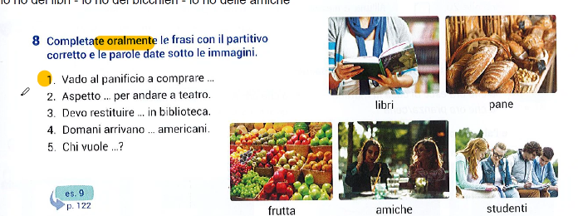
Io vado al panificio a comprare del pane
Aspetto delle amiche per andaré a teatro
Devo restituire di libri in biblioteca
Domani arribano degli studenti americani
Chi (Quien) vuole ( terceta persona del volere = querer ) della frutta WHY??
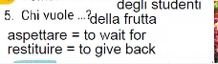

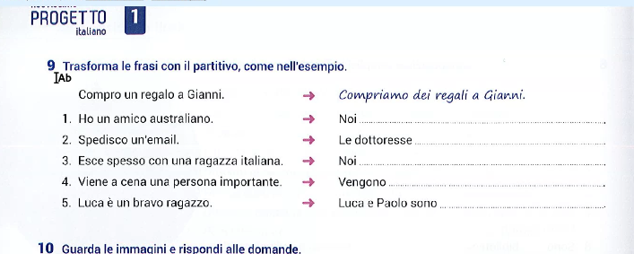
- Noi abbiamo degli amici australiani
- Le dottorese spediscono delle email
- Noi esciamo spesso con delle ragazze italiana
- Vengono a cena delle persone importante
- Luca e Paolo sono dei bravi Ragazzi

Pag 47 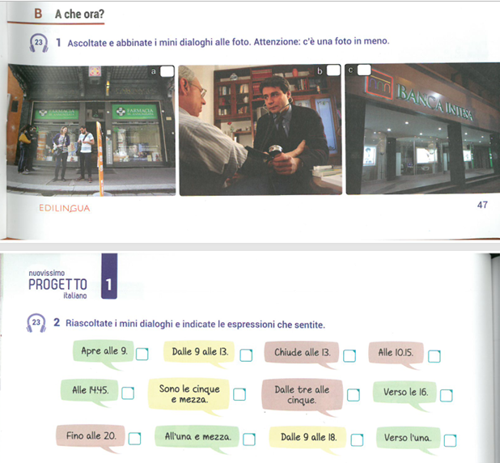

Verso -- around ( verso l’una – around one )
Fino alle – finish at
Dalle … alle --- from … to

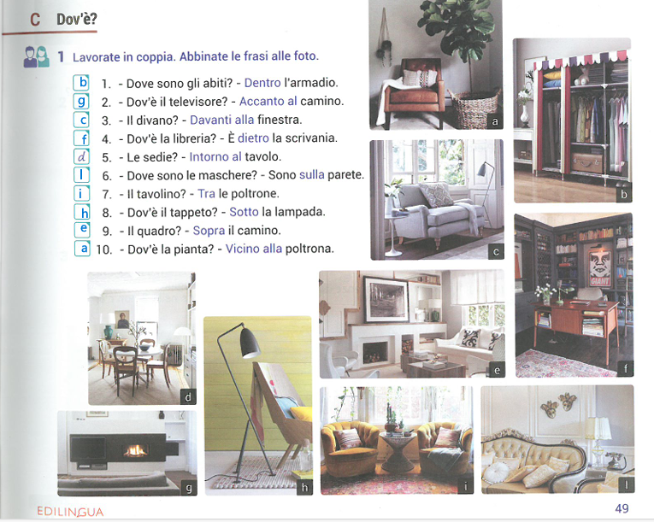

Pagina 50 ejercicios mirar pdf

Homerwork for giovendi
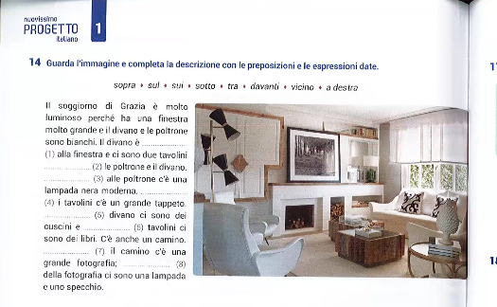
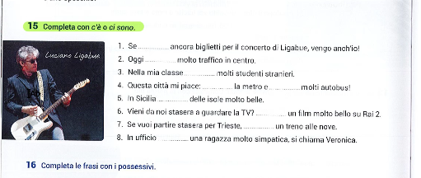
1 ci sono; 2 c’e ; 3 ci sono; 4 c’e – ci sono; 5 ci sono; 6 c’e ; 7 c’e ; 8 c’e

